Listwy ledowe - jak wybrać i gdzie używać?
Listwy ledowe to doskonałe rozwiązanie oświetleniowe, najczęściej używane w łazienkach lub jako oświetlenie kuchennych blatów. Nada się także w wielu innych miejscach, niektóre z nich na pewno Cię zaskoczą! Sprawdź nasz dzisiejszy wpis i dowiedz się jak je wybrać i jakie możliwości ze sobą niosą.

Listwy ledowe - nieskończone możliwości
Ten rodzaj oświetlenia ledowego wykorzystany może być zarówno w domach jak i na zewnątrz. Ponad to, często wykorzystuje się je jako oświetlenie np. jachtów czy motorówek. Doskonale nada się też jako źródło światła w akwarium, więc wielbiciele rybek mogą cieszyć się pięknym wyglądem zbiornika. W domu listwy ledowe także mają wiele zastosowań. Najczęściej wybiera się je do oświetlenia kuchennych blatów - możesz poprowadzić je na przykład na półkach nad blatem. Możesz nimi oświetlić także same półki, nie tylko w kuchni, ale i w całym domu. Dodatkowo świetnie będą wyglądać jako źródło światła wokół lustra w łazience. Możliwości naprawdę są nieograniczone - możesz dopasować je do swoich wnętrz.

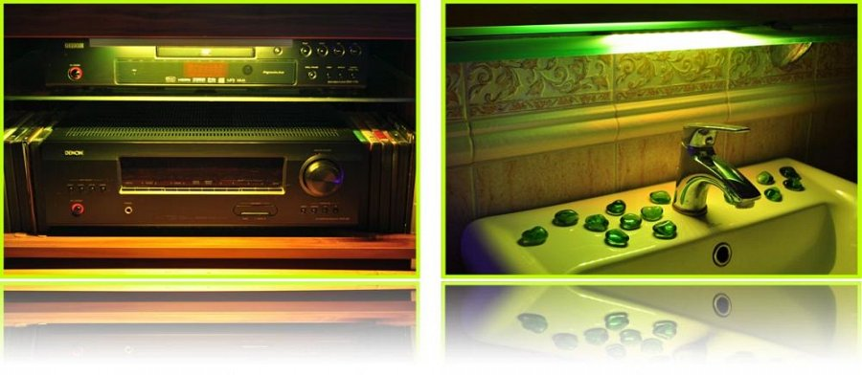
Jak wybrać dobre listwy?
O ile listwy ledowe to doskonały pomysł na oświetlenie, o tyle nie tak łatwo je wybrać komuś, kto nie ma na ten temat pojęcia. Dlatego najlepiej wybrać się do sklepu, w którym specjaliści niosą pomoc i chętnie wszystko Ci wytłumaczą. Nie wstydźmy się prosić o radę - to naprawdę najlepsze rozwiązanie. W sklepie Ledovo np. nasi pracownicy pomogą Ci dobrać listwy do Twoich potrzeb, powiedzą co należy zmierzyć i jak, aby pasowały do mebli. Możesz też u nas zamówić cały projekt takiego oświetlenia, indywidualnie dopasowany do wnętrz.
Listwy ledowe - doskonały pomysł na oświetlenie zarówno w domu jak i na zewnątrz. Pomyśl o tym! :)

